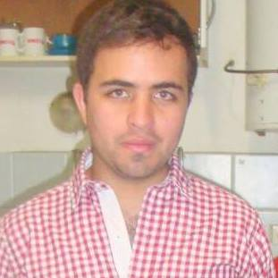

**NOMBRE Y APELLIDO:** Daniel Mario Rubén Barón

Edad: 27 años

Domicilio: Dorrego 2277

Nacionalidad: Argentina

Estado civil: soltero (sin hijos)

TEL.011 – 1564253834 o 03743 - 15494104

Email: [daniel111985@hotmail.com](mailto:daniel111985@hotmail.com)

**Estudios:**

**Estudios primarios: completos**

**Estudios secundarios completos: 2001 - 2005** Escuela de Comercio Nº 2 (Jardín América, Provincia de Misiones.)

Titulo: Humanidades y Cs. Sociales

**Actividades Laborales**

* **Vendedor en verdulería La esquina: 2001- 2002**
* **Encargado de carnicería leo 2003-2008**
* **Encargado de cocina en Comedor y Rotisería Leo: 2009- 2012 (03743-460009)**
* **Vendedor de créditos “Carta Automática” (01121795259)**

**Habilidades y conocimientos:**

* Auxiliar en administración (conocimiento en Excel y Word y otras herramientas)
* Equipo de Computo, impresoras, copiadoras.
* Habilidades para trabajar en el sector carnicería, rotisería o panadería.
* Soldaduras en general
* chofer

**OBJETIVO**

Lograr desempeñarme con responsabilidad en el puesto a conseguir, dispuesto a adquirir nuevos conocimientos que aporten crecimiento propio, y al lugar en el puesto a conseguir.

**DISPONIBILIDAD: FULL TIME**